Тема: буква Ь на конце слова.
Цель: уточнить произношение мягких согласных звуков; учить дифференцировать твердые и мягкие согласные; познакомить с обозначением мягкости согласных буквой Ь; научить читать слова с Ь на конце слова и обозначать на письме мягкость согласных при помощи Ь. Ход занятия
- Организационный момент.
Назовите картинку, выделите из слова второй слог.
Соедини слоги и картинки
КЕ МИ РА ДУ ТА РЕ РИ БИ РО РЁ НА РО

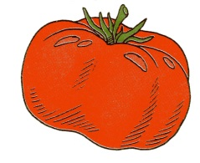 |  | 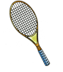 | 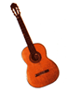

2. Подготовительная работа.
а) Чем похожи слоги?

КЕ МИ РЕ РИ БИ РО РЁ

Все они произносятся мягко.

б) Игра «Приседай - топай».
Взрослый называет слова с твердым и мягким согласным на конце (король, стол, пингвин, камень, лось, колос, крот, гвоздь, семь, совсем, ловит, ловить). На слово с мягким согласным на конце ребёнок приседает приседает, на твердый согласный – топает.

3. Знакомство с буквой Ь
- Посмотрите на картинку. Это щенок Трезор,
На дверях висел замок.
Взаперти сидел щенок.
Все ушли и одного
В доме заперли его.
Мы оставили Трезора,
Без присмотра, без надзора.
- Что Трезор делает? Это о нем поэт Сергей Михалков написал:
Отыскал на кухне угол,
С головой забрался в уголь.
- Покажите на картинке угол. Рассмотрите схему слова угол. Какой последний звук в слове? Куда забрался щенок? Слова угол и уголь похожи. Какими звуками они отличаются? Сравните схемы слов угол и уголь.

- Чтобы показать мягкость согласного звука [ль] в слове уголь употребляют букву Ь, которая называется «мягкий знак».
Взрослый демонстрирует букву ь.
- Эта буква не обозначает звука, а только показывает, что согласный перед ней мягкий. Сколько элементов у буквы Ь? Какие это элементы? На что похожа буква Ь? Постройте букву из пальцев рук.
- Заселим букву Ь в «беззвучный» домик. Мягкий знак заходит в гости в домики к буквам, которые обозначают согласные звуки.
4. «Математическая грамота».
Логопед читает стихотворение Е. Измайловой.
Мягкий знак - хитрый знак,
Не сказать его никак.
Он не произносится,
Но в слово часто просится.
- Хозяина Трезора звали Игорь. Однажды во время обеда к Игорю подбежал Трезор с буквой Ь в зубах. Найдите их на странице книги.
- Прочитайте, что делал Игорь? (Ел.) Прочитайте весь пример. Какое слово получилось? (Ель - хвойное дерево.)
- У Игоря была косточка. Прочитайте во втором примере, что он с нею сделал? (Дал.) Игорь дал косточку Трезору. Прочитайте весь пример. Какое слово получилось? (Даль -далёкое пространство, видимое глазом.)
- Игорь встретил товарища. Они протянули и пожали друг другу руки. Посмотрите, на картинку. Прочитайте третий пример. Какое слово получилось в третьем примере? (Жаль Трезора, он поранил лапу.)

5. Звуко-буквенный анализ.
- Однажды Трезор остался в доме один.
Все ушли и одного
В доме заперли его.
- Куда повесили замок? (На дверь.) Составьте в кассе слово «дверь». Какой буквой обозначите мягкость звука [рь]?
Мы оставили Трезора
Без присмотра, без надзора
И поэтому щенок
Перепортил все, что мог.
Разорвал на кукле платье,
Зайцу выдрал шерсти клок.
- Что выдрал щенок у зайца? Составьте в кассе слово шерсть. Как звали хозяина щенка? Составьте его имя в кассе букв.
6. Физминутпка
а) Пальчиковая гимнастика. «Собака».
У собаки острый носик, Правая ладонь на ребро. Боль-
Есть и шейка, есть и хвостик, шой палец вверх. Указательный,
средний и безымянный- вместе. Мизинец попеременно опускается и поднимается.
б) Подвижная игра «Лохматый пес» (выполнение движений с речевым сопровождением )
Вот лежит лохматый пес,
В лапы свой уткнувший нос.
Мы к Барбосу подходили .
И лохматого будили:
Лежебока, не зевай,
Нас скорее догоняй!
7. Письмо
- Игорь готовился к школе. Учился писать буквы и слова.
а) Письмо буквы Ь.
б) Решение кроссворда
- Рассмотрите кроссворд. В клеточки кроссворда надо вписать слова, называющие действия щенка. Щенок не любил оставаться один. Сразу начинал проказничать.
- Любил Трезор бумагу ... (Мять.)
- На кухне посуду... (Бить.)
- А однажды забрался на подоконник и стал лапой в горшке землю... (Рыть)
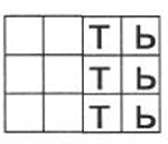.
8. Чтение текста.
- Трезор продолжал проказничать. Он влез в кувшин с водой, перевернул его, залез на стол и мокрыми лапами прошелся по объявлению, которое лежало на столе. Прочитайте слова, на которых наследил щенок. В каких из них была написана буква Ь? Впишите ее. Прочитайте текст объявления.
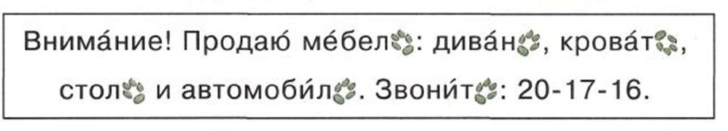
9. Отгадывание ребуса кровать.
- Устал щенок проказничать и улегся спать. А куда он лег - вам подскажет ребус.

10. Итог занятия.
- С какой буквой познакомились? Что интересного узнали о ней? Послушайте, чем закончилось стихотворение С. Михалкова о Трезоре.
Мы щенка в воде и мыле
Два часа мочалкой мыли.
Ни за что теперь его
Не оставим одного.

